Лекция 6 : «Сечения многогранников».
Перечень вопросов, рассматриваемых в теме:
Решение задач, сводящихся к доказательству, связанному с построением сечения многогранника
Построение сечения многогранников
Решение задач на нахождение площадей сечений многогранников
Площадь
треугольника S=½hа
трапеции S=½h(а+b)
параллелограмма S=hа
Теоретический материал для самостоятельного изучения
Сечение — это плоская фигура, которая образуется при пересечении пространственной фигуры плоскостью и граница которой лежит на поверхности пространственной фигуры.
Определение: две прямые параллельны, если они лежат в одной плоскости и не пересекаются. Если через две прямые нельзя провести одну плоскость, то такие прямые скрещиваются.
Теорема о параллельности трех прямых: если a∥b, b∥c, то и a∥c. Определение: прямая и плоскость параллельны, если они не имеют общих точек. Признак параллельности прямой и плоскости: прямая, не лежащая в плоскости, параллельна этой плоскости, если она параллельна некоторой прямой из этой плоскости.
Определение: две плоскости параллельны, если они не имеют общих точек.
Признак параллельности двух плоскостей: если две пересекающиеся прямые одной плоскости параллельны двум пересекающимся прямым из другой плоскости, то такие плоскости параллельны.
Если две плоскости пересекаются, то их линия пересечения — прямая.
Если две параллельные плоскости пересечены третьей, то их линии пересечения параллельны (см. рис.)
Если плоскости α и β пересекаются по прямой a, а плоскости β и γ пересекаются по прямой b, причем a∥b, то плоскости α и γ пересекутся по прямой c∥a∥b.
Следом называется прямая, по которой плоскость сечения пересекает плоскость любой из граней многогранника.
Примеры и разбор решения заданий тренировочного модуля
№1 SABCD – четырехугольная пирамида, в основании которой лежит квадрат ABCD, а две боковые грани SAB и SAD представляют собой прямоугольные треугольники с прямым углом ∠A. Найдите площадь сечения пирамиды плоскостью α, если SA=AB=a.
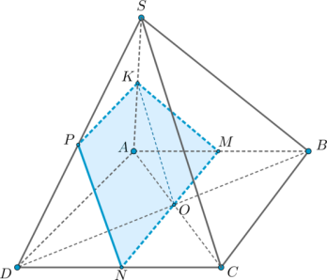
Решение:
сначала построим сечение по условию задачи.
1)Пусть AC∩BD=O. Две плоскости параллельны, если две пересекающиеся прямые одной плоскости соответственно параллельны двум пересекающимся прямым другой плоскости. Заметим, что т.к. ∠SAB=∠SAD=90∘⇒SA⊥(ABC). Проведем в плоскости SAC прямую OK∥SC. Т.к. O – середина AC, то по теореме Фалеса K – середина SA. Через точку K в плоскости SAB проведем KM∥SB (следовательно, M – середина AB). Таким образом, плоскость, проходящая через прямые OK и KM, и будет искомой плоскостью. Необходимо найти сечение пирамиды этой плоскостью. Соединив точки O и M, получим прямую MN. Т.к. α∥(SBC),то α пересечет плоскость SCD по прямой NP∥SC (если NP∩SC≠∅, то α∩(SBC)≠∅, что невозможно ввиду их параллельности). Таким образом, KMNP – искомое сечение, причем KP∥AD∥MN⇒ это трапеция.
2)Т.к. все точки K,M,N,P – середины отрезков SA,AB,CD,SD соответственно, то: а) MN=AD=a б) KP=1/2AD=a/2 в) KM=1/2SB=a 2/2 Заметим, что по теореме о трех перпендикулярах SB⊥BC⇒KM⊥MN. Таким образом, KMNP – прямоугольная трапеция. S_{KMNP}=(KP+MN)* KM/ 2 =3 a²/8
Ответ:3 a²/8
№2 Найди площадь сечения прямой призмы, проходящей через середины ребер, если =120°, АВ=5 см, ВС=3см и наибольшая из площадей боковых граней равна 35см² .
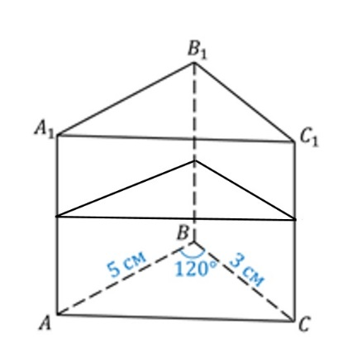
Решение:
боковая грань прямой призмы является прямоугольником.
Площадь каждой боковой грани равна произведению высоты призмы на сторону основания.
То есть большая боковая грань содержит большую сторону основания.
По условию =120°, – тупой, а поскольку напротив большей стороны лежит больший угол, то большей стороной основания будет сторона АС. Вычислим длину стороны АС по теореме косинусов.
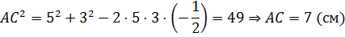
Получим, что длина стороны АС=7см.
Зная большую сторону основания и площадь наибольшей боковой грани призмы, длину высоты призмы вычислить нетрудно.
Получим, что длина высоты призмы равна 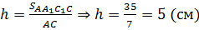.
Найдем площадь основания, а оно равно площади сечения, по формуле 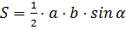.
Мы воспользуемся второй формулой. Получим, что площадь основания равна 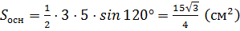.
Ответ: 15 /4 см²
№3 На ребре AB правильной четырёхугольной пирамиды SABCD с основанием ABCD отмечена точка Q, причём AQ:QB=1:2. Точка P — середина ребра AS.
Найдите площадь сечения DPQ, если площадь сечения DSB равна 6.
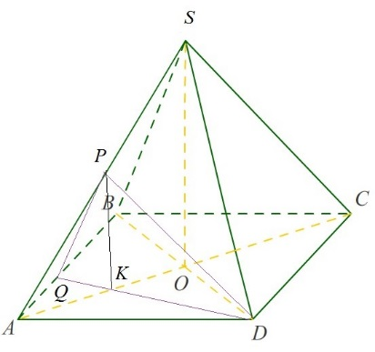
Решение:
пусть сторона основания пирамиды равна 3а, а высота пирамиды равна h. Тогда площадь сечения DSB равна
S=BD*SO/2= 3 =6
откуда ah=2 .
Площадь сечения DPQ равна
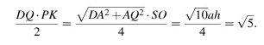

Ответ:
№4
Дана правильная треугольная пирамида SABC с вершиной S. Через середину ребра AC и точки пересечения медиан граней ASB и CSB проведена плоскость. Найдите площадь сечения пирамиды этой плоскостью, если AB=21,AS=12 .
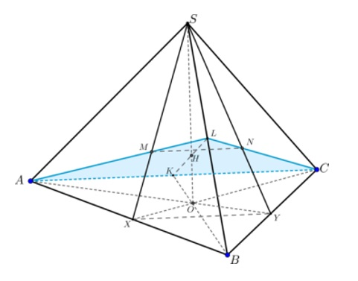
Решение:
пусть LK∩SO=H. Тогда по теореме о трех перпендикулярах HK⊥AC как наклонная (HO⊥(ABC),OK⊥AC как проекция). Следовательно, и LK⊥AC.
Тогда S_{ALC}=AC⋅LK/2 Рассмотрим △SKB: BK=AB⋅ /2=21 /2⇒cosB=7 /12 .
Тогда по теореме косинусов для △KLB: KL²=729/4⇒KL=27/2
Значит, S_{ALC}=567/4=141,75
Ответ : 141,75
№5
Дана правильная четырехугольная призма ABCDA₁B₁C₁D₁. На ребре AA₁ отмечена точка K так, что AK : KA₁ = 1 : 2. Плоскость α проходит через точки B и K параллельно прямой AC. Эта плоскость пересекает ребро DD₁ в точке M, АВ=4, АА₁=6. Найдите площадь сечения.
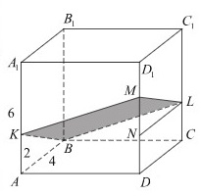
Решение:
По теореме о трех перпендикулярах прямые BM и AC перпендикулярны, а значит, прямые BM и KL перпендикулярны. Площадь четырехугольника, диагонали которого взаимно перпендикулярны, равна половине произведения диагоналей. Найдем их: KL=AC=4 как диагональ квадрата, лежащего в основании призмы, тогда
по теореме Пифагора.
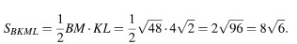
Тогда
Ответ: 8

